高一生物期末考试卷

- 选择题（共25小题，每小题2分，共50分）
1．有关黄色圆粒豌豆(YyRr)自交的表述，正确的是
A．黄色圆粒豌豆(YyRr)自交后代有9种表现型
B．F₁产生的精子中，YR和yr的比例为1∶1
C．F₁产生YR的卵和YR的精子的数量比为1∶1
D．基因的自由组合定律是指F₁产生的4种精子和4种卵自由结合
2．如果小偃麦早熟(A)对晚熟(a)是显性，抗干热(B)对不抗干热(b)是显性，两对基因自由组合，在研究这两对相对性状的杂交试验中，以某亲本与双隐性纯合子杂交，如果F₁代只有一种表现型，此亲本基因型可能有几种
A．1 B．2 C．3 D．4
3．某种蛙眼色的表现型与基因型的对应关系如下表(两对基因独立遗传)：
表现型 | 蓝眼 | 绿眼 | ziyuanku.com紫眼
基因型 | A_B_ | A_bb、aabb | aaB_
现有蓝眼蛙与紫眼蛙杂交，F₁有蓝眼和绿眼两种表现型，理论上F₁蓝眼蛙∶绿眼蛙为
A．3∶1 B．3∶2 C．9∶7 D．13∶3
4．用¹⁵N标记含有100个碱基对的双链DNA分子，其中有胞嘧啶60个，该DNA分子在含有¹⁴N的培养基中连续复制4次。其结果不可能是
A．含有¹⁵N的DNA分子占1/8
B．复制过程中需要腺嘌呤脱氧核苷酸600个
C．含有¹⁴N的DNA分子占7/8
D．复制结果共产生16个DNA分子
www.ziyuanku.com5．DNA一般能准确复制，其原因是
①DNA规则的双螺旋结构为复制提供模板
②DNA复制发生于细胞周期的间期
③碱基互补配对是严格的
④产生的两个子代DNA均和亲代DNA相同
A．②④ B．②③ C．①④ D．①③
6．如图中①②③表示细胞中遗传信息的传递方向，A、B、C、D代表不同的核酸。
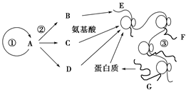
下列相关分析，不正确的是( )
A．图中A是DNA，B是mRNA，C是tRNA，D是rRNA
B．图中①代表DNA复制，②代表转录，③代表翻译
C．①过程中DNA先在解旋酶的作用下解开双链，解旋还可以发生在②过程中
资源库 ziyuanku.comD．能特异性识别mRNA上密码子的分子是tRNA，它共有64种
7．艾弗里和同事用R型和S型肺炎双球菌进行实验，结果如下表。从表可知
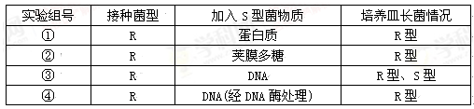
A. ①不能证明S型菌的蛋白质不是转化因子
B．②说明S型菌的荚膜多糖有酶活性
C．③和④说明S型菌的DNA是转化因子
D．①～④说明DNA是主要的遗传物质
8．为了探究T₂噬菌体的遗传物质，用放射性同位素标记的T₂噬菌体侵染未被标记的大肠杆菌，经保温培养、搅拌离心，检测放射性，预计上清液中应没有放射性，但结果出现了放射性。则标记的元素及误差原因是
A．P 培养时间过长 B．S 培养时间过长
C．P 搅拌不够充分 D．S 搅拌不够充分
9．下列关于生物的遗传物质的叙述中，不正确的是
A．某一生物体内的遗传物质只能是DNA或RNA
B．细胞核中的遗传物质是DNA，细胞质中的遗传物质是RNA
C．绝大多数生物的遗传物质是DNA
D．除部分病毒外，其他生物的遗传物质都是DNA
10．男甲和男乙在某核电站工作数年后分别生了一个血友病的儿子与一个侏儒症的女儿，两人及妻子的家庭成员均无相应的遗传病史。后两人向法院起诉，要求该核电站为其孩子的疾病承担责任。已知侏儒症为常染色体显性遗传。下列推测正确的是
A．甲乙都能胜诉 B．甲可能胜诉 C．乙可能胜诉 D．甲乙都不能胜诉
11． 下列可遗传变异的来源属于基因突变的是
A．将四倍体西瓜与二倍体西瓜杂交，产生三倍体无籽西瓜
B．某人由于血红蛋白分子中氨基酸发生改变，导致的镰刀形红细胞贫血症
C．艾弗里的肺炎双球菌转化实验中S型DNA和R型菌混合培养出现S型菌
D．黄色圆粒豌豆自交后代既有黄色圆粒，也有黄色皱粒、绿色圆粒和绿色皱粒
12．科学研究发现，P53基因是一种遏制细胞癌变的基因。科学家发现几乎所有的癌细胞中都有P53基因异常现象。现在通过动物病毒转导的方法，将正常的P53基因转入到癌细胞中，发现能引起癌细胞产生“自杀现象”，这为癌症治疗又提供了一个解决的方向。对于该基因疗法，从变异的角度分析属于
A．基因突变 B．基因重组 C．染色体结构变异 D．染色体数目变异
13．下图为雌性果蝇体内部分染色体的行为及细胞分裂图像，其中能够体现基因重组的是
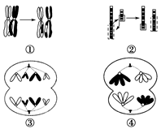
A．①③ B．①④ C．②③ D．②④
14． 血友病是一种伴X染色体隐性遗传病，某对表现正常的夫妇均有一个患病的弟弟，但家庭的其他成员均不患病，他们的子女患病的概率为( )
A．1/8 B．1/4 C．1/2 D．0
15．下列育种或生理过程中，没有发生基因重组的是
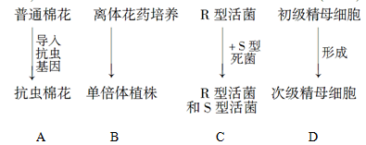
16．下列关于遗传信息传递和表达的叙述，正确的是
①在细菌中DNA的复制只发生在拟核
②不同组织细胞中可能有相同的基因进行表达
③不同核糖体中可能翻译出相同的多肽
④识别并转运氨基酸的tRNA由3个核糖核苷酸组成
⑤基因突变不一定导致所表达的蛋白质结构发生改变
A．①②⑤ B．②③⑤ C．③④⑤ D．②③④
17．下列关于细胞中基因复制与表达的叙述，正确的是
A．一种密码子可以编码多种氨基酸
B．一种氨基酸可能由一种或多种tRNA转运
C．基因上增加一个碱基对，只会改变肽链上的一个氨基酸
资源库D．基因经过复制后传递给子代细胞中的遗传信息都会表达
18．已知一个由两条肽链组成的蛋白质分子，共有肽键198个，翻译该蛋白质分子的mRNA中A和U占25%，则转录该mRNA的DNA分子中，C和G有
A．700个 B．800个 C．600个 D．900个
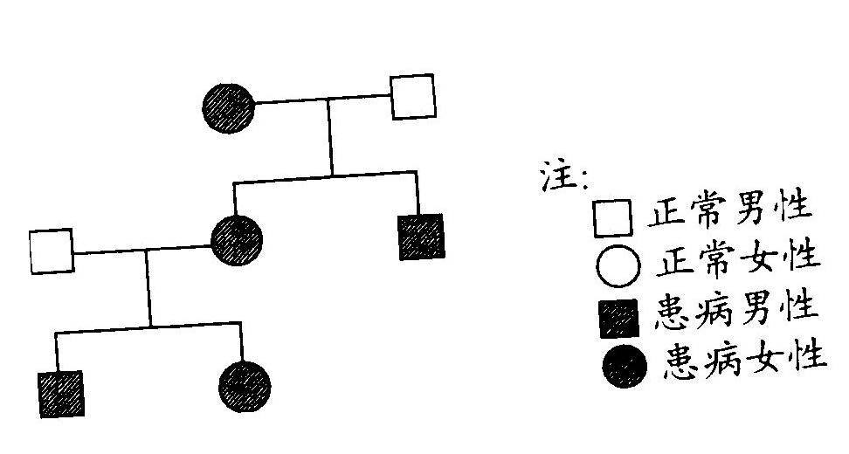
19．右下图为某家系遗传病的遗传图解，该病不可能是
A．常染色体显性遗传病
B．常染色体隐性遗传病
C．伴X染色体隐性遗传病
D．伴X染色体显性遗传病
20．下列是生物发展史上的几个重要实验，其中没有应用放射性同位素示踪技术的是
A．验证光合作用释放的氧全部来自水 B．噬菌体侵染细菌的实验
C．肺炎双球菌的转化实验 D．研究分泌蛋白的合成分泌途径
21．某DNA分子中A＋T占整个DNA分子碱基总数的34％，其中一条链上的C占该链碱基总数的28％，那么，对应的另一条互补链上的C占该链碱基总数的比例是
A．33％ B．5％ C．38％ D．35％
22．下图表示某种生物的部分染色体发生了两种变异的示意图，图中①和②，③和④互为
同源染色体，则图a、图b所示的变异
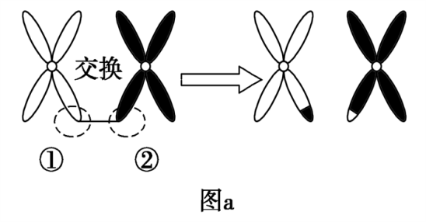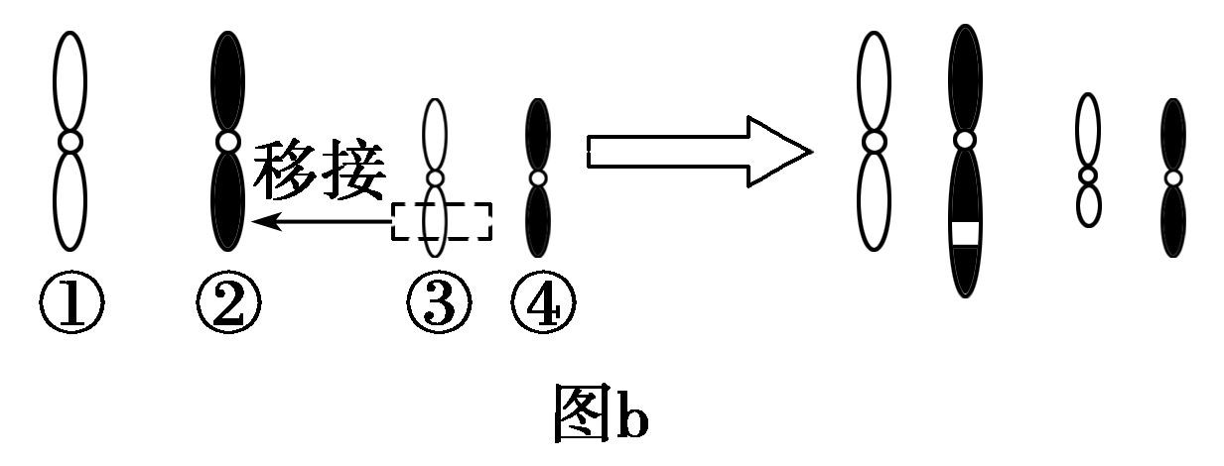

A.均为染色体结构变异 B.基因的数目和排列顺序均发生改变
C.均使生物的性状发生改变 D.均可发生在减数分裂过程中
23. 下列关于人类遗传病的叙述不正确的是
www.ziyuanku.comA. 人类遗传病是指由于遗传物质改变而引起的疾病
B. 人类遗传病包括单基因遗传病、多基因遗传病和染色体异常遗传病
C. 21三体综合征患者体细胞中染色体数目为47条
D. 单基因病是指受一个基因控制的疾病
24. 下列有关基因频率和生物进化关系的描述，正确的是
A.生物在进化的过程中不一定有基因频率的改变
B.生物只要发生进化，基因频率就会改变
C.基因频率的改变一定产生新物种
D.只有在新物种形成时，才发生基因频率的改变
25. 昆虫的保护色越来越逼真，天敌的视觉也越来越发达。以上实例能说明
A．自然选择不起作用 B．昆虫在斗争中占优势
C．天敌在斗争中占优势 D．双方相互选择、共同进化
二、非选择题（共50分）
26． （12分）
某生物种群中AA、Aa和aa的基因型频率分别为0.3、0.4和0.3，请回答：
(1)该种群中a基因的频率为________。
(2)如果该种群满足四个基本条件，即种群非常大、没有基因突变、没有自然选择、没有迁入迁出，且种群中个体间随机交配，则理论上该种群的子一代中aa的基因型频率为________；如果该种群的子一代再随机交配，其后代中aa的基因型频率________(会、不会)发生改变。
(3)假如该生物种群中仅有Aabb和AAbb两个类型个体，并且Aabb∶AAbb＝1∶1，且该种群中雌雄个体比例为1∶1，个体间可以自由交配，则该种群自由交配产生的子代中能稳定遗传的个体所占比例为________。
(4)假定该生物种群是豌豆，则理论上该豌豆种群的子一代中AA、Aa的基因型频率分别为______、______
27．（18分）蚕豆体细胞染色体数目2N＝12，科学家用³H标记蚕豆根尖细胞的DNA，可以在染色体水平上研究真核生物的DNA复制方式。
实验的基本过程如下：
Ⅰ.将蚕豆幼苗培养在含有³H的胸腺嘧啶脱氧核苷酸的培养基上，培养一段时间后，观察细胞分裂中期染色体的放射性情况。
Ⅱ.当DNA分子双链都被³H标记后，再将根移到含有秋水仙素的非放射性培养基中，培养一段时间后，观察细胞分裂中期染色体的放射性情况。
请回答相关问题：
(1)蚕豆根尖细胞进行的分裂方式是__________________；秋水仙素能使部分细胞的染色体数目加倍，其作用的机理是_______________________________。
(2)Ⅰ中，在根尖细胞进行第一次分裂时，每一条染色体上带有放射性的染色单体有________条，每个DNA分子中，有________条链带有放射性。Ⅱ中，若观察到一个细胞具有24条染色体，且二分之一的染色单体具有放射性，则表示该细胞的染色体在无放射性的培养基上复制________次，该细胞含有________个染色体组。
(3)上述实验表明，DNA分子的复制方式是___________________________。
（4）DNA复习的特点___________________条件_______________。

28. (20分)下图为普通小麦(异源六倍体)的形成过程示意图，请据图回答下列问题：
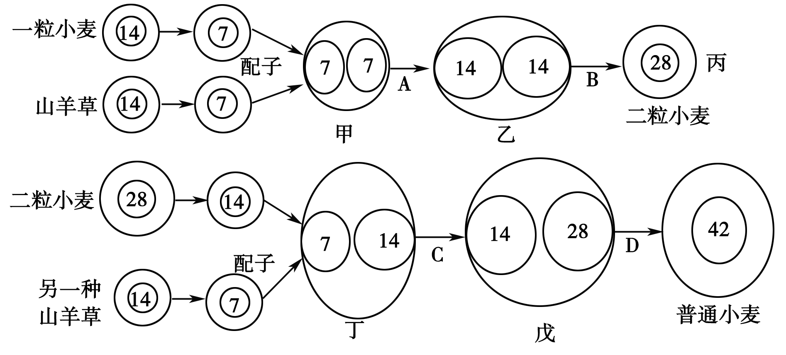

(1)二倍体的一粒小麦和二倍体的山羊草杂交产生甲。甲的体细胞中含有________个染色体组。由于甲的体细胞中无________，所以甲不育。
ziyuanku.com资源库 ziyuanku.com(2)假如从播种到收获种子需1年时间，且所有的有性杂交都从播种开始。理论上从一粒小麦和山羊草开始到产生的普通小麦的幼苗至少需________年时间。
(3)从图示过程看，自然界形成普通小麦的遗传学原理主要是_____________________。
(4)与普通小麦的形成过程相比较，基因工程育种的突出优点是：①________；②________。
(5)我国育种工作者利用野生黑麦与普通小麦培育出了既高产又适应高原环境的八倍体小黑麦。请判断八倍体小黑麦是否为一个新种？________。物种形成的三个基本环节是：________、________、________。

1 | 2 | 3 | 4 | 5 | 6 | 7 | 8 | 9 | 10 | 11 | 12 | 13
B | D | A | C | D | D | C | A | B | C | B | B | B
14 | 15 | 16 | 17 | 18 | 19 | 20 | 21 | 22 | 23 | 24 | 25
A | B | B | B | D | C | C | C | D | D | B | D

26【答案】(1)0.5 (2)0.25 不会 (3)5/8 (4)0.4 0.2
27【答案】（1）有丝分裂 抑制纺锤体的形成（2）2 1 2 4（3）半保留复制（4）边解旋边复制 模板、酶、原料、能量
28.（20分，每空2分）
(1) 2 同源染色体 (2)4 (3)染色体变异
(4) ①目的性强，育种周期短 ②克服了远缘杂交不亲和的障碍
(5) 是一个新种 基因突变和重组 自然选择 隔离

